中國文化大學教育部高等教育深耕計畫成果紀錄表

計畫名稱 | 高教深耕計畫A4-4
具體作法 | 選修本課程同學，將同時註冊coursera.org，選修美國佛羅里達大學Dr. Chris J. Mortensend開設之”The horse course: Introduction to basic care and management”。由Dr. Mortensend英語授課，指導老師課後講解並加授補充教材
主題 | 馬學(Equine Science)- 馬的健康管理與配種繁殖技術
內容  （活動內容簡述/執行成效） | 主辦單位：動物科學系  活動日期：11/27、12/4、12/11、12/18、12/25  活動時間 : 13:00-15:00  活動地點：大義館202  主 講 者：羅玲玲博士/Dr. Chris Mortensend  參與人數： 33 人（教師 1 人、學生 30人、行政人員 1 人、校外 1 人）  內 容：馬與人類的關係、品種介紹  11/27 馬與人類的關係、品種介紹  課程開始介紹課程進行方式，讓學生了解本課程評分與進行的方式以及如何取得學分，講解課程大綱說明本課程可以學習的內容。  課程由馬屬(包含馬、驢及斑馬…等)動物的起源說起，並介紹其分布與遷徙演進由馬的說明馬在人類生活的角色，比賽、運輸或是觀賞…等，各有其不同的品種。  12/4 馬的基本解剖與生理  課程由馬的外觀開始介紹至肌肉及骨骼等生理狀況進行說明，特別著重於馬蹄的介紹，馬蹄是馬的命脈，沒有蹄就沒有馬，對於蹄的生理構造及如何修蹄與保養重點式的說明。另外也特別在馬的花色分類介紹。  12/11馬的行為與訓練方法  本週課程主題介紹馬的行為，首先由馬的感官介紹，馬在面對各種狀態所做出的反應，飼養人員根據馬的行為可以了解馬目前處於什麼狀態，同時能保護馬與飼養人員。行為內容包含馬的眼神、聲音與動作。  12/18馬的飼養、照護與健康管理  本週課程以馬的營養、飼養及照護管理為主題，介紹馬的消化系統，介紹馬的營養需求、給飼方式與照護方法；健康管理部分為兩週，先介紹馬的生命徵候、急救方法與內寄生蟲。  12/25馬的健康管理與配種繁殖技術  本週課程接續上週馬的健康管理方法，介紹馬的外寄生蟲、疾病與遺傳缺陷，也是健康管理的重要內容；另一方面則進到馬的配種與繁殖技術。  執行成效：  11/27  修課同學於課程中首先以馬的源起及其演化與分布開始，同時認識目前全球馬匹最多的國家是美國，最多有一千萬匹馬，驢則是衣索比亞有最多657萬匹，騾是墨西哥最多有328萬匹。馬演化依據考古學對骨骼的研究發現馬是由4趾演化至今成為單蹄的動物。  馬品種介紹前，首先會學習到馬的體型表現最常被用為測量單位是hand也就是應用人的手進行估測，每一個hand代表約4英吋。全世界馬有175種以上的品種，不同品種的馬各自有其不同特性被應用於各式的工作中，主要分為輕型馬/熱血馬(light horse / hot blooded)；重型馬/冷血馬(heavy horse / cold blooded)；溫血馬與小馬。輕型馬主要做為騎術馬；重型馬則是主要做為農場工作或運輸等較重的勤務；溫血馬則是運動型的馬。  驢主要來自亞洲與非洲，主要依據體型分為小型(90~100 cm)、標準(100~120 cm)與大型(120~140 cm)，在這些地區騎主要的用途仍是做為搬運貨物的動物。  騾則是馬與驢的雜交所誕生的後代，由於染色體的總數不同，騾無法繁衍後代。而公馬與母驢的後代稱為駃騠(jennet)，受精率小於15%；母馬與公驢的後代稱為騾(mule)，受精率大於90%。  經由以上這些內容的介紹上課同學已對於馬屬動物有初步的了解，了解其歷史、演化及分類。後續的課程將會針對馬的解剖生理、訓練、照護、健康管理與配種繁殖技術….等進行介紹。預期同學上完課後能對馬有完整的認識。  12/4  學生於本次課程可了解馬的生理與外觀分類，並對於蹄部的構造、生理及保養有更深的了解。  課程首先以馬的外觀構造介紹，口鼻(Muzzle)、頸部的鬃毛(Crest)與四肢及蹄(Hoof)….等部位。馬的前驅占了全身的重量70%，這樣的分布有利於馬的奔跑與加速。骨頭與肌肉的介紹則與人體的各部位進行相對比較，如小腿肌肉較人來得發達。  第二部分著重於馬蹄，馬蹄血液很少，馬的蹄中有個緩衝避震器蹄叉(frog)。而蹄冠(coronary band)是一個馬蹄是否健康的重要指標，與人的指甲根部相對，若這個部位受傷，可能會使得馬匹無法正常活動，最後只能被淘汰。修馬蹄的工作應由受過訓練的人員進行，馬之所以需要修蹄，主要是因為人類圈養馬之後相較於野生馬磨蹄的機會減少而發生的狀況。  馬的花色是作為馬匹登錄，馬的鬃毛、尾巴及四肢的顏色是主要標的與分類方式，主要的分類以顏色為主，而其中還有顏色分布不同也有不同分類。臉的部分種類就較多了，額頭部分有白色圖樣稱為star，鼻吻部分有白色圖樣稱為snip，而這兩者間是否有相連也可再做分類，若是整個相連且白色部位覆蓋整個鼻部稱為Blaze…..等，其分類相當多樣。  12/11  學生於本次課程能在各種行為實例學習馬的行為反應，與飼養人員應有的應對，對於未來飼養照護及訓練有相當的助益。  首先是馬的視覺行為。馬不同於獵食動物，是一種警覺性很強的動物，其眼位於臉的兩邊視野非常廣泛，而且夜視能力很強，但是馬的辨色能力並不如人類，馬無法看到紅色。馬的聽覺，馬具有一對大耳朵可以捕捉聲波，但無法識別文字，而其中有個特別能力，馬可以藉由腿骨傳導震動(地震)。馬的嗅覺非常敏銳，而觸覺中馬常以口鼻部位進行接觸。而馬的身體中下腿部(Lower leg)、腹部(Flank)及肩頸部(Neck and Shoulder)是敏感的部位。  馬的行為，每天有19小時是醒著且警戒狀態；2小時打盹；3小時睡眠，平均一天有2小時會坐下來。馬的溝通方式，動物們通常是和善的或做出一些劇烈行為往往都是因為有了意外的刺激或是驚嚇，所以了解馬的溝通方式是與馬安全互動很重要的基礎。馬的眼神、尾部或耳朵行為都能看出許多端倪。例如馬將耳朵固定於後幾乎靠近脖子，表示馬正在憤怒，此時應立即停下手邊作業找出馬憤怒原因或是離開。當馬有一些不正常的動作，例如在地上打滾，這可能表示馬正處於非常不適狀態，應立即處理。課程中也舉出許多聲音的實例，讓同學可以聽見不同馬的叫聲，了解各種聲音代表的意思。  馬的學習可以分為四個部分：1. 社會化學習；2. 潛在學習(自然學習)；3. 習慣化；4. 敏感性學習。了解以上四種學習方式後，就可針對訓練項目給予適當的學習方式。  12/18  學生於本次課程將能學習到馬的採食與消化的完整過程，並學習馬的營養需求，在馬的營養健康管理上有初步認知；對於馬的健康管理，必須先了解健康的馬應有什麼生命徵候，進而學習急救與內寄生蟲的處理方法維護馬的健康。  馬是草食動物，但並非反芻動物而是單胃動物，主要消化分解草料的位置在後腸。馬的咀嚼伴隨很多唾液，進入胃中可以有效緩衝胃的消化。馬的牙齒可做為年齡判斷的依據，共有36~44個牙齒，5歲時會長出所有成齒，而年齡判斷可由牙齒突出的角度作為依據。  馬也會因為吃太多過肥或吃太少過瘦，馬一天的採食量約為體重的2.5~3%。餵飼馬必須先知道馬的體重才能給予相應的飼料量，馬的體重可以由體型測量來推算，以馬的胸圍與體長進行推算，其公式為胸圍x胸圍x體長/11900 = 體重(kg)。  馬的飼糧中必須包含精料與草料馬的蛋白質需求約12~14%，馬在年輕時的精料與草料比例約7:3，蛋白質14.5%；隨著年紀增加，精料及蛋白質需求會減少，12月齡的馬精料:草料=6:4，蛋白質需求下降至12.6%；最終當馬在3歲後若只是維持健康就可以完全吃草料，但若是做為種馬，則仍會依據不同需求給予精料與草料。工作馬則也有其不同的營養需求。  馬的飼養與健康維持都由飼養員一手掌握，因此了解馬的生命徵候，判斷馬是否處於健康狀態是飼養員的重要任務。健康的馬所表現出的生命徵候，體溫一般為37.5~38.6℃，高於40.5℃會有危險，超過42.2℃就可能會死亡；嘴唇內的顏色以及按壓後恢復原色的時間是否在2~3秒間；呼吸次數每分鐘約28~40次可利用手在馬口鼻前感知進行判斷，四肢行動正常。每天觀察飼養的馬是非常重要的，每批馬都有其習慣與日常行為，時時觀察才能及早發現馬的異常行為(如：嗜睡、食慾不振、倦怠…等)。  緊急傷口處理需先冷靜判斷並確保自己在安全的狀態下才進行診斷或傷口處理，對於任何沒有把握的傷或疾病問題，務必先連絡獸醫師。平時就應準備好急救箱。面部若受傷可以以面罩保護；外傷要打破傷風，不使用軟膏，軟膏可能使馬匹非常疼痛。急救處理在專業獸醫處理前可先以繃帶與紗布輔助固定與保護傷口。  馬在戶外活動就有可能接觸到寄生蟲，體內寄生蟲有蛔蟲、蟯蟲、絛蟲…等，其主要會寄生於黏膜或腸胃道，有時會產生胃絞痛，使馬食慾不振而開始瘦弱營養不良。維持環境整潔是避免寄生蟲最簡單且有效的預防方式；另外則是擬定農場中的驅蟲計畫，定期進行維持馬的健康。  12/25  學生於本次課程將能學習到馬的常見疾病，了解常見疾病症狀，並對於常見疾病應如何有效預防；馬的繁殖部分，先以生殖器官進行介紹，。  馬的外寄生蟲有蚊子、蝨子、跳蚤…等，外寄生蟲藏匿的地方有可能是鬃毛中或是耳朵內側，會使皮膚病變掉毛或是皮膚潰爛，可人工將其移除，或應用驅蟲藥使其不接近馬匹，避免感染加劇。馬的疾病也有像流行性感冒的疾病，澳洲曾發生過大規模馬流感感染傳染速度非常迅速，幾週內就感染了400匹以上的馬，最終有超過47,000匹馬被感染，注射疫苗可以避免流感，另一方面則是對於新進馬應有足夠的隔離檢疫時間，避免直接與場內動物接觸。馬泡疹病毒(Equine Herpesvirus)以病毒EHV1與EHV4最為嚴重EHV1會使馬流產與或神經受損，EHV4雖然不如EHV1那樣劇烈但仍有一定機率發病，所以，一般馬都會接種EHV1與EHV4的疫苗。  馬的遺傳疾病，例如會致死的白化症(Overo Lethal white syndrome, OLWS)，不可能有白化症的成馬，因為其在懷孕階段就會死亡。另外有高血鉀症(Hyperkalemic Periodic Paralysis, HYPP)及綜合免疫症候群(Severe Combined Immunodeficiency, SCID)…等。遺傳疾病，可以利用孟德爾遺傳定律排除。  馬的生殖器官，母馬的外陰部位於肛門下方，當馬的年紀漸增，其臀部的凹陷會加深，排泄物可能會因此進入到陰部，必須要注意。馬在發情時子宮頸會呈現粉紅色且放鬆。馬是否處於發情狀、是否適合配種及懷孕診斷皆可經由超音波測定得知。馬的發情週期為21天，通常持續3~7天，馬的懷孕期11~12個月。馬的配種以人工授精為多數，可避免馬受傷且一匹公馬可配較多母馬，每一配種包含5億個精子以上。  馬的分娩預測，可以運用商業製作的套組測定母馬的乳腺分泌物中的鈣含量，套組中以顏色進行分別變色越多，標示其在12小時內分娩的機率越高。套組可作為輔助，但最主要還是要回到馬本身的行為，分娩前會有陣痛與羊水破裂。小馬在  分娩時應該是頭與前腳先出現，而前腳又以一前一後方式可完成順產。難產的機率不高，當遇到難產時應請求協助，也可嘗試將小馬回推更換位置，最後若無法順利生產，只能進行剖腹產。分娩後的小馬確認是否正常呼吸，30分內可以藉由輔助站立，2小時內能自行站立。3~4小時內要喝到母乳，確保得到初乳的抗體，4~6小時後第一次排便，這些過程都完成後才是一個完整的分娩過程。
活動照片  (檔案大小以不超過2M為限) | 活動照片電子檔名稱  (請用英數檔名) | 活動照片內容說明(每張20字內)
 | 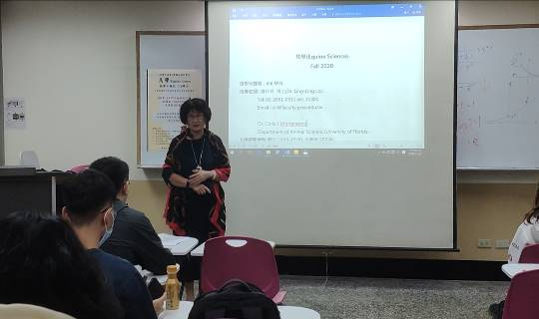 | 馬學-講解課程規定及授課大綱
 | 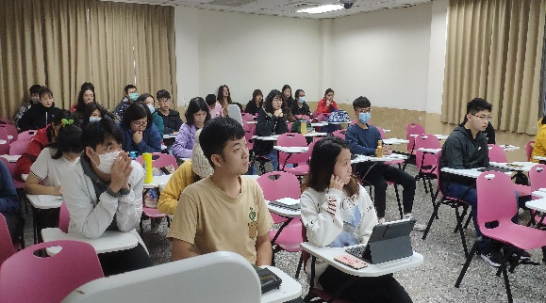 | 馬學-學生上課情形
 | 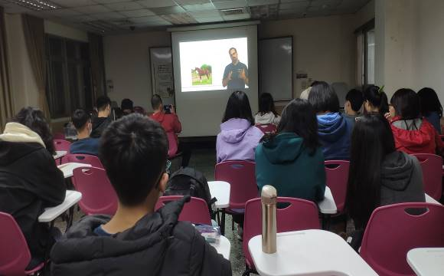 | 馬學-Dr. Chris J. Mortensend介紹馬的品種
 | 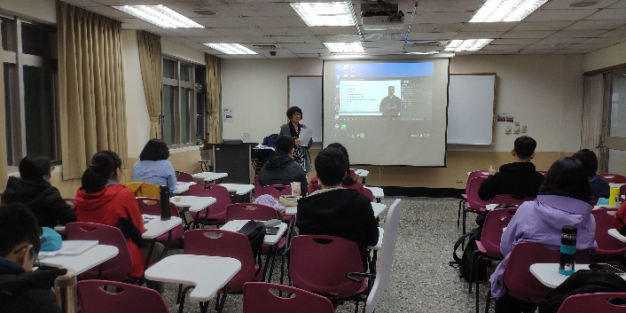 | 馬學-課程最後總結，請上課同學填寫課程學習紀錄
 | 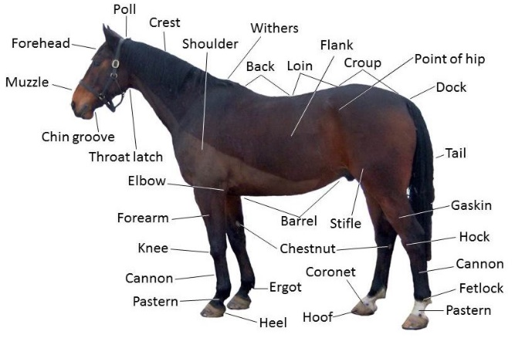 | 馬學-馬的外觀部位名稱課程資料
 | 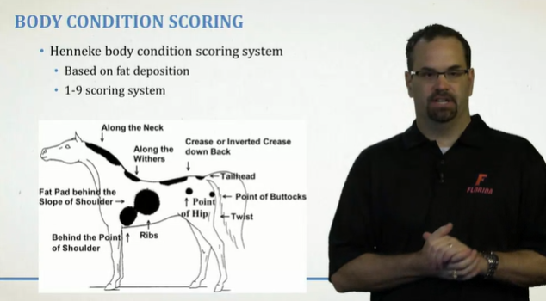 | 馬學-Dr. Chris J. Mortensend介紹馬肥瘦判定的位置
 | 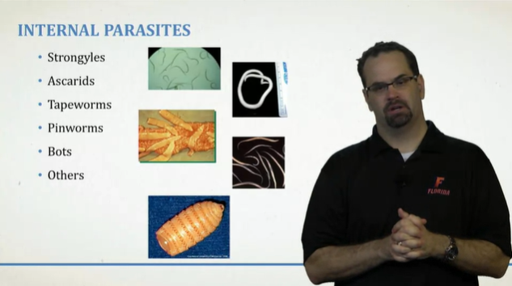 | 馬學- Dr. Chris J. Mortensend介紹各種內寄生蟲
 | 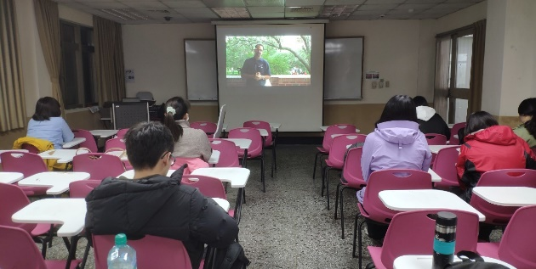 | 馬學-學生上課情形
備註：活動照片請附上原始照片一併回傳
附件檔案 | 附件檔案名稱  (請用英數檔名) | 附件名稱

